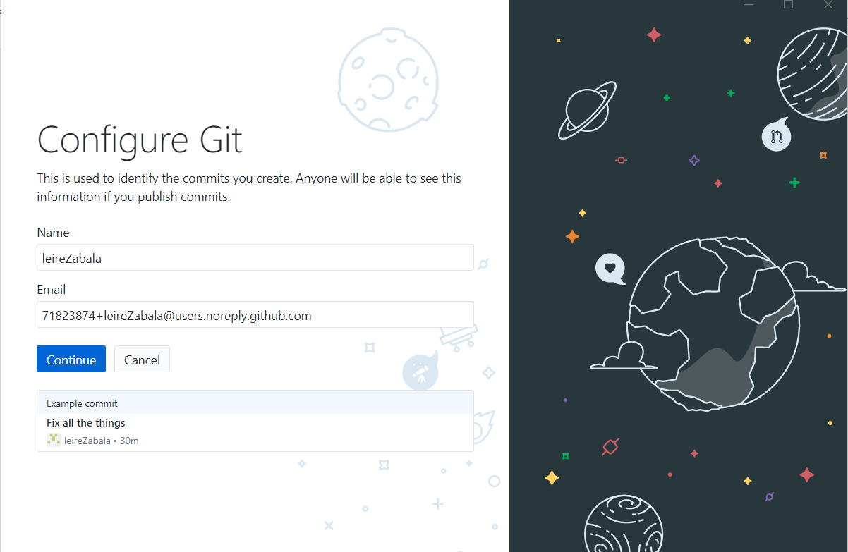

Tutorial berria

Hau, astelehenean aldatu dut.

Hau, beranduago.